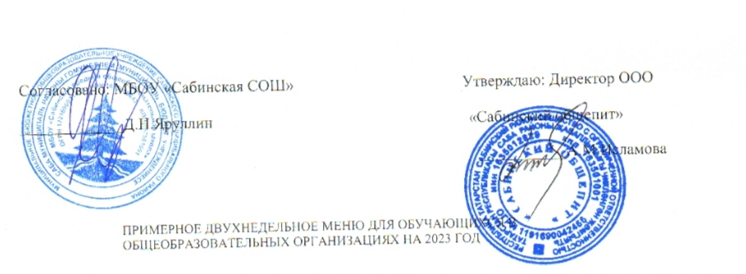
на 7 февраля 2023 года
Итого за 2-ой завтрак |  |  | 18,561 | 19,663 | 84,272 | 567,214 |  |  |  | 47,920
Итого за 1-й день |  |  | 25,701 | 24,538 | 137,324 | 849,974 |  |  |  | 58,729
2-й день
Завтрак
 | Каша вязкая молочная из овсяной крупы со сливочным маслом | 130 | 5,935 | 6,045 | 27,312 | 187,51 | 384/2013 Сб.рец. |  |  | 6,8
 | Хлеб пшеничный | 40 | 3,04 | 0,32 | 19,68 | 94 |  |  |  | 2,48
 | Чай с сахаром | 200 | 0 | 0 | 8 | 32 | 943/2013 Сб.рец. |  |  | 1,222
Итого за завтрак |  |  | 8,975 | 6,365 | 54,992 | 313,51 |  |  |  | 10,502
2-ой завтрак
 | Свекла отварная с маслом растительным | 60 | 0,984 | 3,063 | 5,773 | 54,522 | 34/2016 Сб.рец. |  |  | 5,074
 | Котлеты из индейки с соусом | 60/30 | 9,763 | 8,89 | 15,42 | 164,38 | 667:759/2013 Сб.рец. |  |  | 27,294
 | Картофельное пюре со сливочным маслом | 150/5 | 3,424 | 5,092 | 25,963 | 148,374 | 299/2013 Сб.рец. |  |  | 14,087
 | Хлеб сельский | 40 | 1,32 | 0,48 | 19,16 | 94,8 |  |  |  | 2,48
 | Цикорий с молоком | 200 | 2,88 | 3,204 | 14 | 96,6 | 958/2013 Сб.рец. |  |  | 6,84
Итого за 2-ой завтрак |  |  | 18,371 | 20,729 | 80,316 | 558,676 |  |  |  | 55,775
Итого за 2-й день |  |  | 27,346 | 27,094 | 135,308 | 872,186 |  |  |  | 66,277

